Отчет о работе кружка «Юный биолог»
за 2024-2025 уч. год
Кружок «Юный биолог» в 5-7 классах - это самодеятельное объединение учащихся под руководством учителя биологии, в рамках которого проводятся систематические занятия с учащимися во внеурочное время. Работа кружка началась в сентябре. Занятия кружка проводятся два раз в неделю. Кружок посещают 10 учащихся. На занятиях ребята познакомились с правилами ведения наблюдений за объектами природы, расширяли кругозор, учились изготавливать поделки из природного материала. На занятиях они получили практические навыки ухода за домашними питомцами, выращивание рассады, оформление клумб. Вся деятельность учащихся при выполнении индивидуальных или групповых заданий имела общественно полезную направленность. К общественно полезной работе относится изготовление оборудования для проведения уроков биологии, выполнение исследовательских работ, по изучению природы родного края.
Цель программы
Развитие познавательных интересов, интеллектуальных и творческих способностей учащихся через приобщение к изучению и исследованию в познании многообразия мира живой природы.
Задачи программы
Обучающие:
- Расширять кругозор, знания об окружающем мире;
- Развивать навыки работы с микроскопом, биологическими объектами;
- Знакомить с биологическими специальностями.
Развивающие
- Развитие творческих способностей ребенка.
- Формирование приемов, умений и навыков по организации поисковой и исследовательской деятельности, самостоятельной познавательной деятельности;
- Развитие исследовательских навыков и умения анализировать полученные результаты;
Воспитательные
- Воспитывать интерес к миру живых существ.
- Воспитывать ответственное отношение к порученному делу.
- Развитие навыков общения и коммуникации.

Сроки реализации общеразвивающей программы 2 года.
Возраст учащихся, на который рассчитана общеразвивающая программа, 11-13 лет.
Наполняемость группы: 10 человек.
В течение года были проведены следующие мероприятия:
1. Вечера загадок по темам: «Чудеса рядом с нами».
2. Викторины «Живая природа».
3. Брейн – ринг «Загадочный мир животных»
4. Игра « Удивительная биология»

На базе центра «Точка роста» прошли такие мероприятия как:
- В 5 классе проводился урок по биологии «Изучение устройства увеличительных приборов» в лаборатории Центра образования естественно — научной и технологической направленностей «Точка роста». Провели исследование крахмала из сырого и варёного картофеля, из сырой и варёной моркови, из пшеничной муки. Чтобы проверить, на самом ли деле увидели крахмальные зёрна, окрашивали йодом. Пришли к выводу, что у каждого вида растений крахмальные зёрна отличаются размером и формой. Ребята проводили исследования с интересом.

- Школьный этап олимпиады по биологии на Сириусе

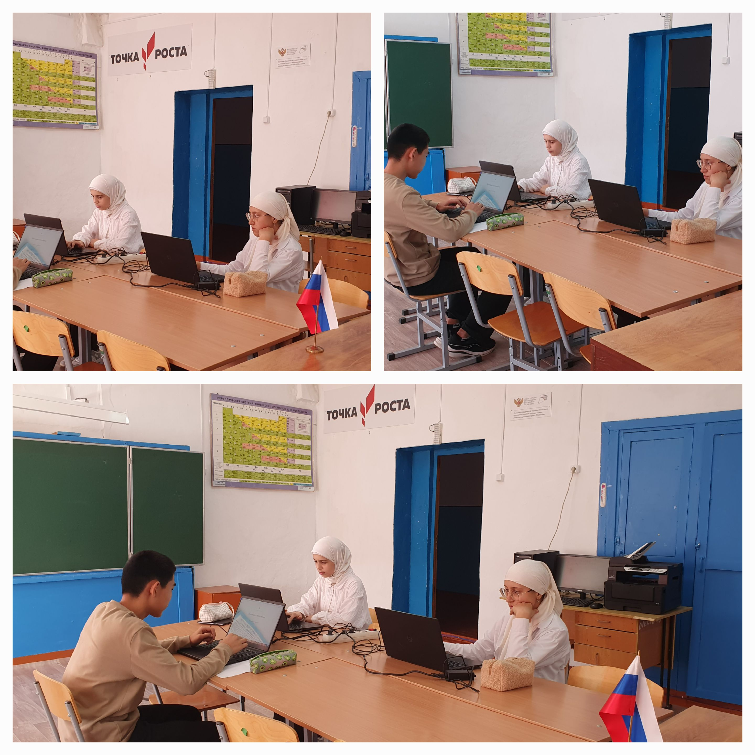

- Урок в 9 классе на тему «"Изучение строения растительной и животной клеток под микроскопом»
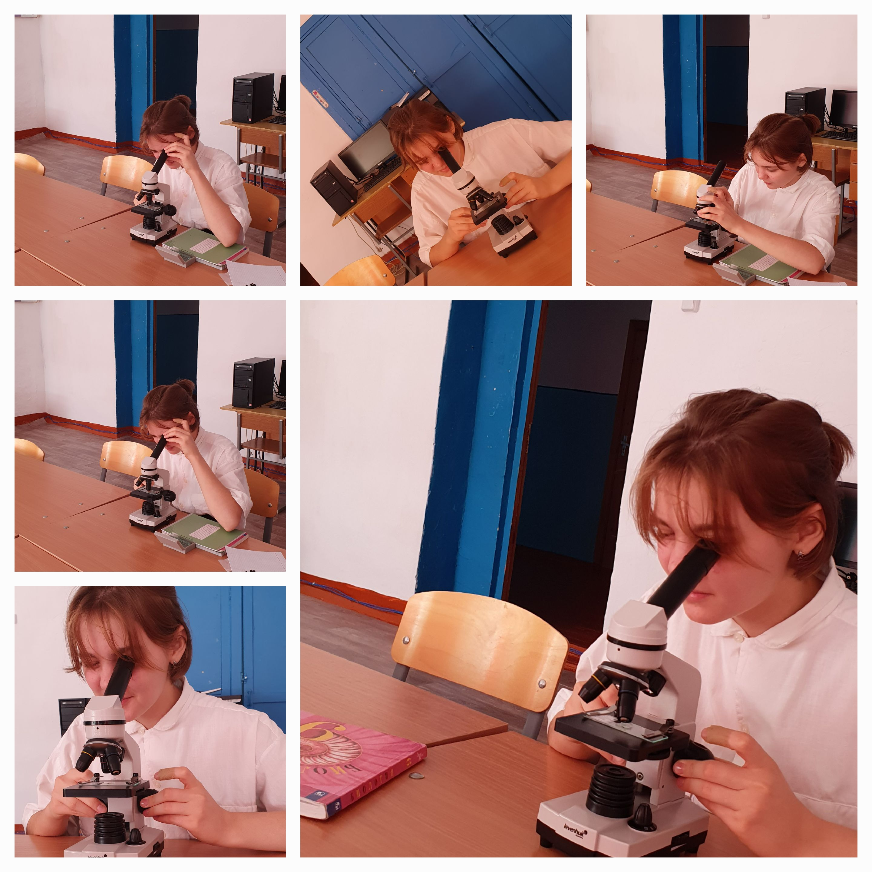

- 11.02 прошел фотоконкурс «Селфи с любимым питомцем». Ребята рассказывали о своих домашних животных, об особенностях их внешнего вида, о том, как питомцы появились в семьях, как ухаживают за ними, какие забавные истории произошли с участием братьев наших меньших.
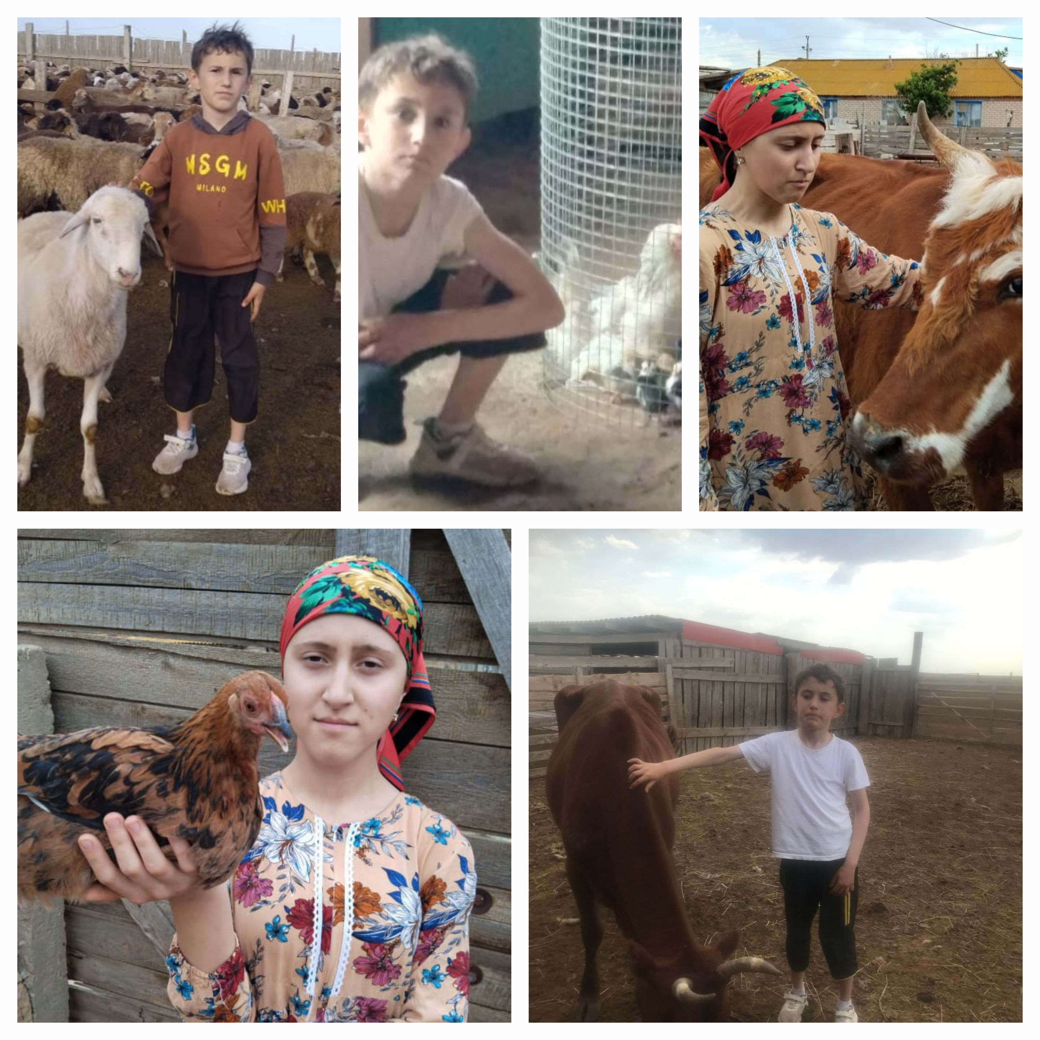
- Участники кружка «Юный биолог» приняли участие экологическом субботнике «Чистое село». Была проведена огромная работа по уборке школьной и прилегающих территорий. В ходе уборки территории пришкольного участка и прилегающей к ней территории от мусора был убран сухостой, произведена обрезка деревьев, кустарников, уборка и приведение в надлежащий порядок клумб.
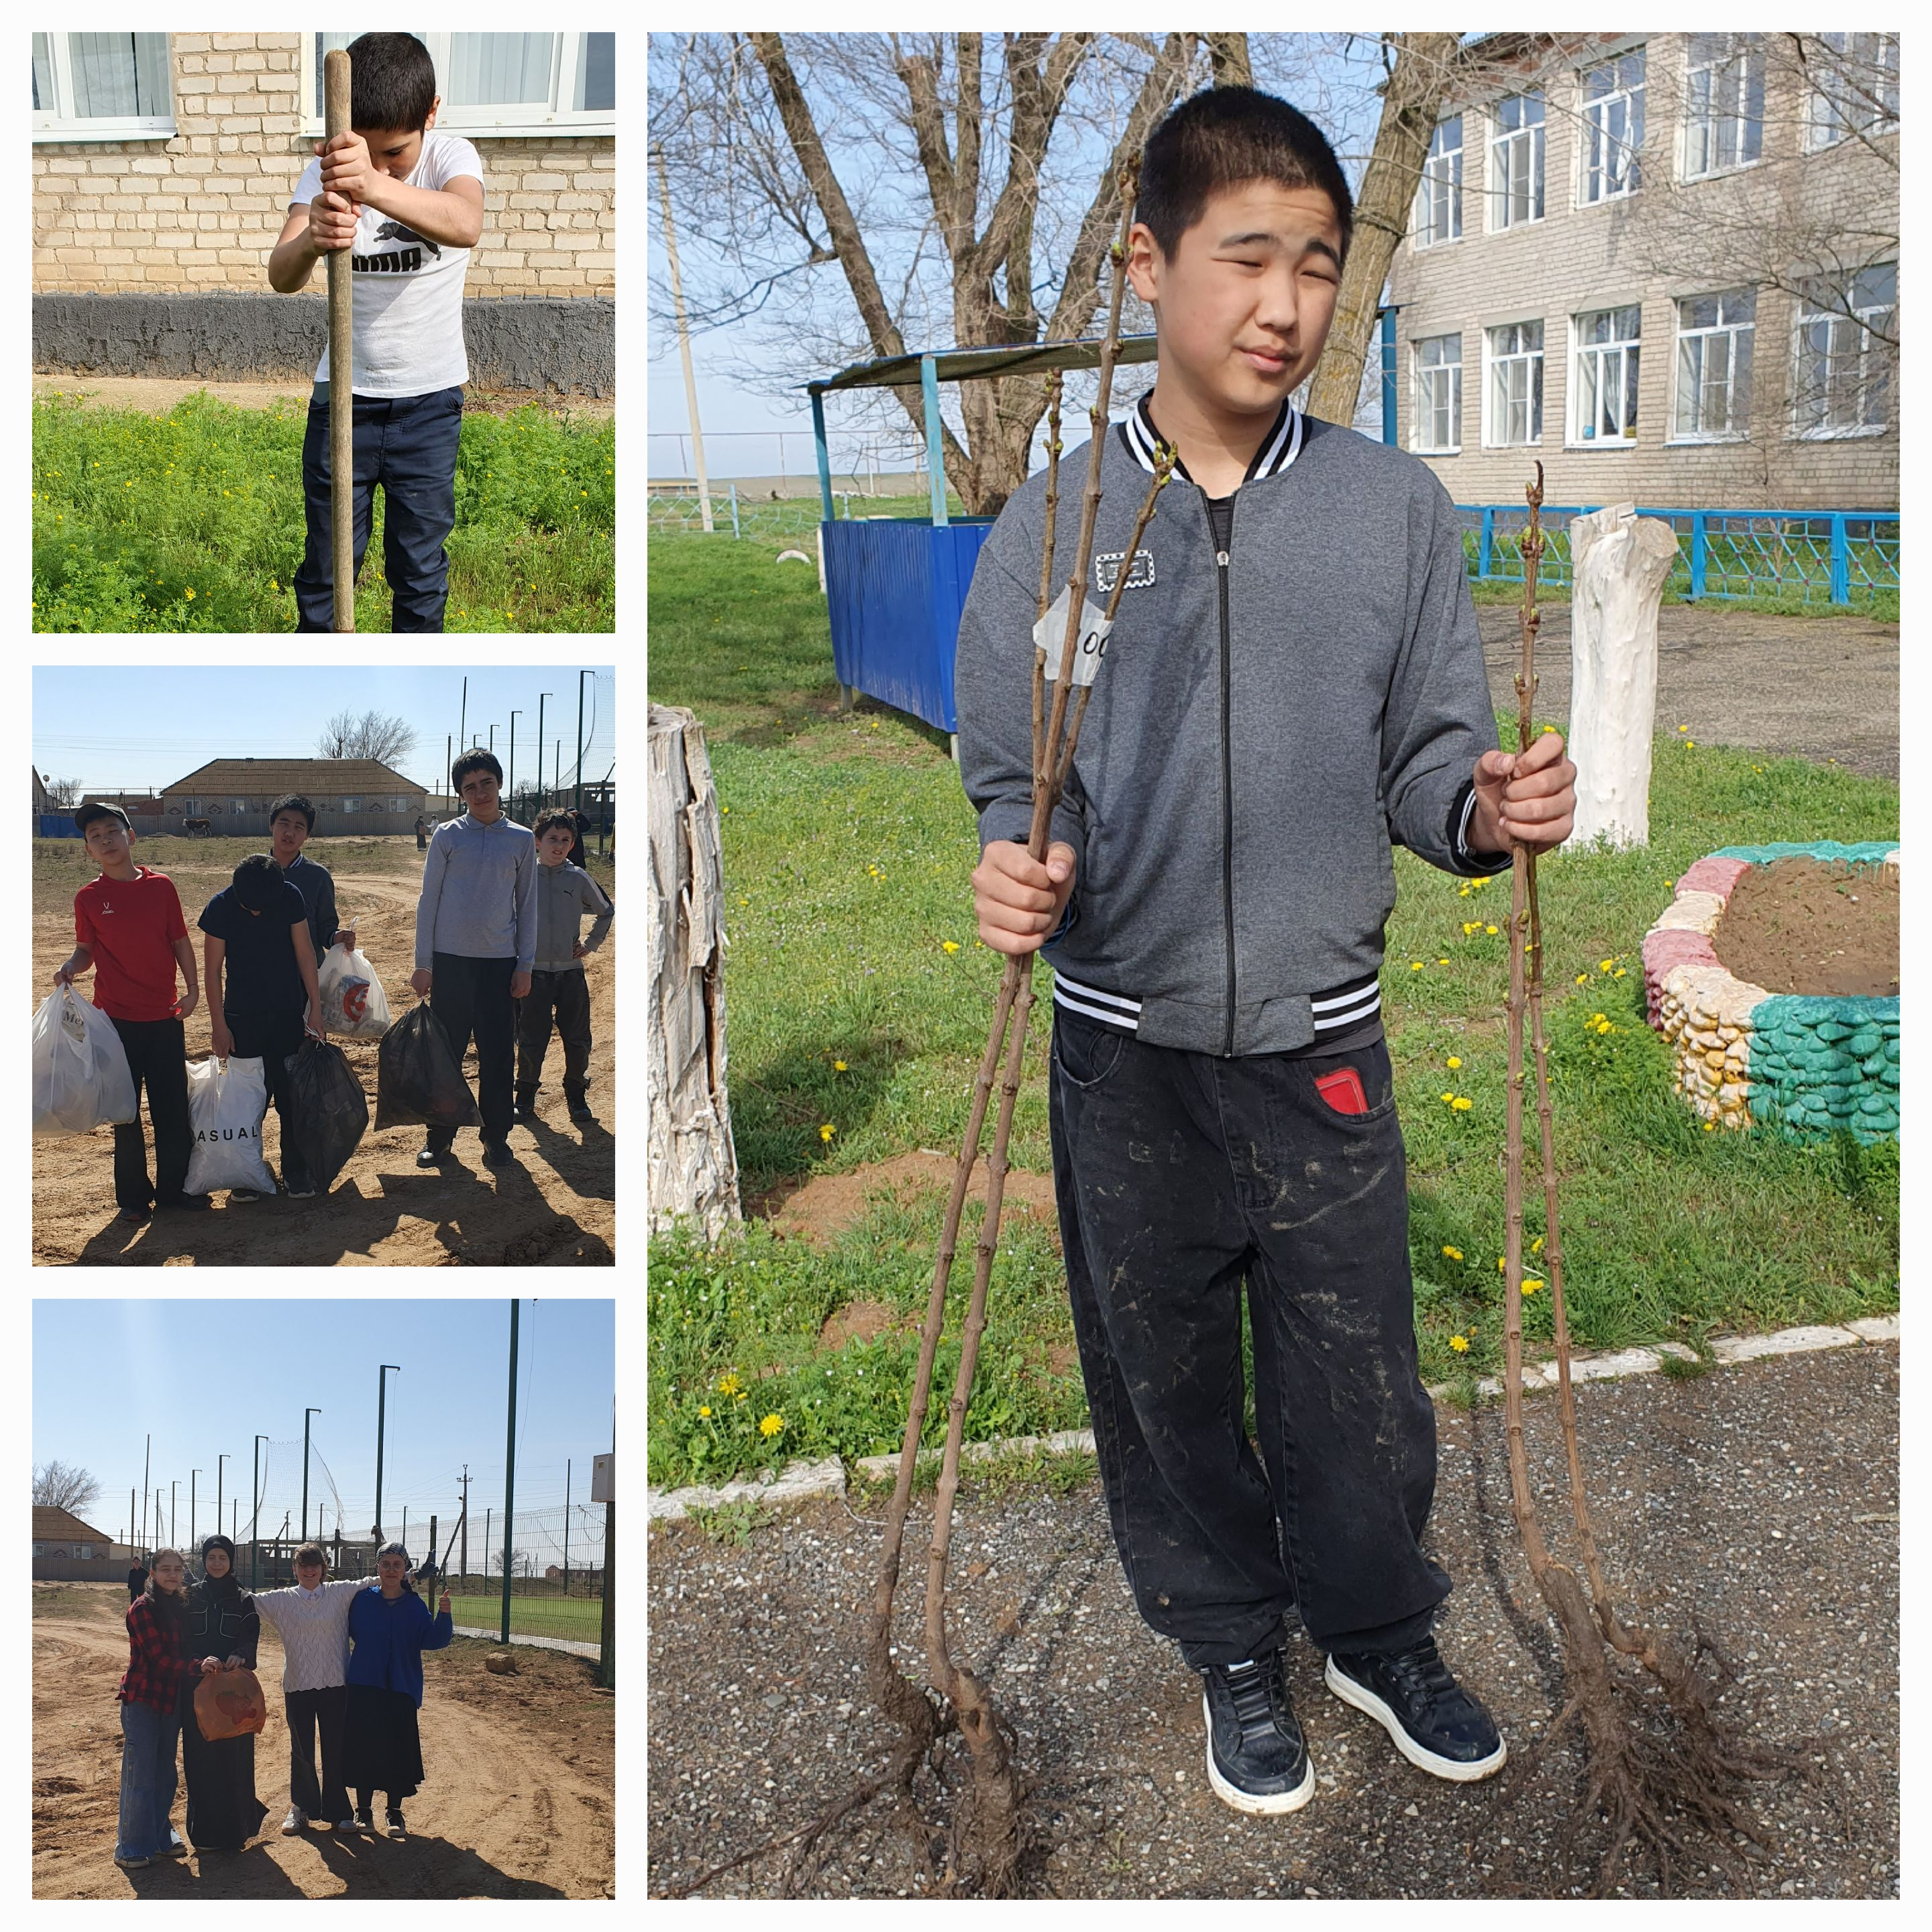

- 3 апреля – участники кружка прошли экологический квест «Юные экологи», который состоял из 5 конкурсов, в которых были представлены разнообразные задания: «Разминка», «Один за всех – и все за одного», «Прилетели птицы», «Характер наш и братьев наших меньших», «Блиц - турнир». Участницы отгадывали загадки о деревьях, животных и птицах, вспоминали сказки, где в названии упоминаются животные, рассказывали о правилах поведения в лесу, отвечали на вопросы викторины по экологии. В ходе игры ребята показали свои знания о природе, окружающем нас мире.

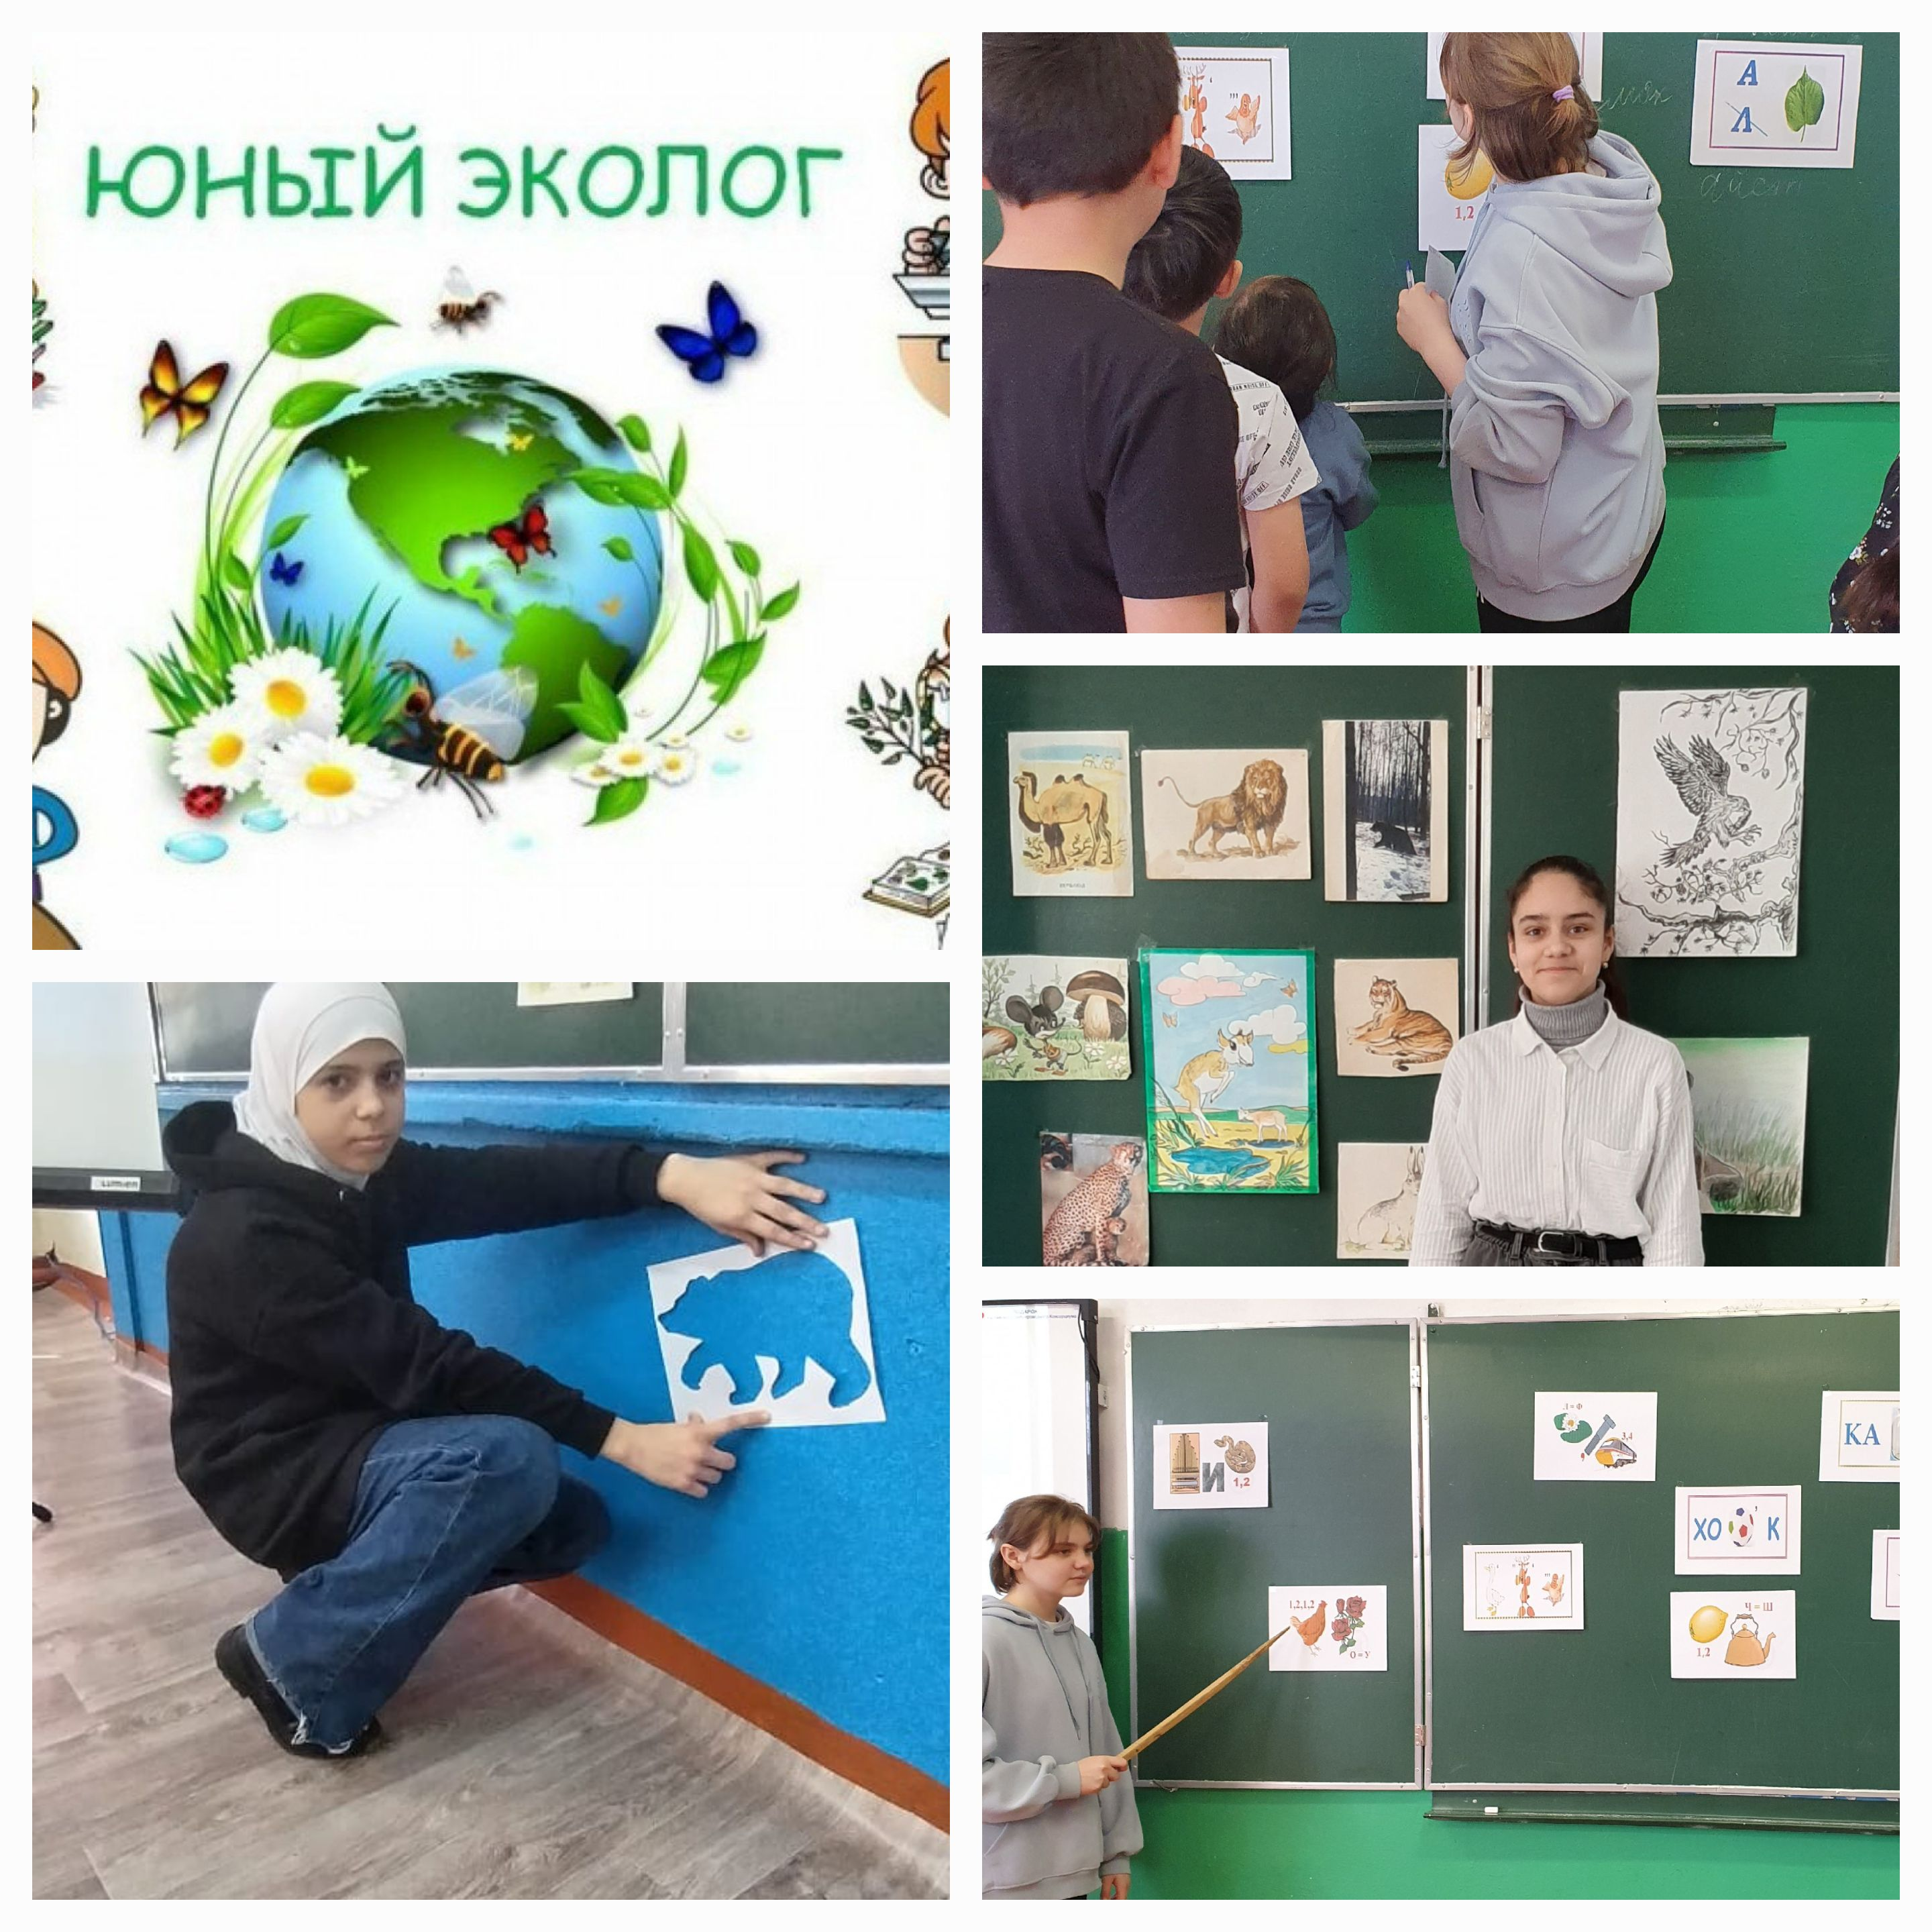
В результате изучения курса учащиеся умеют:
- -проводить наблюдения за природными объектами и явлениями;
- -фиксировать результаты исследований;
- -составлять коллекции, изготавливать гербарии;
- -знать основные понятия материала курса;
- уметь пользоваться и содержать в порядке оборудование, инвентарь, инструменты;
- - самостоятельно работать с книгами, словарями справками, подбирать материал;
Программа кружка выполнена.

Руководитель кружка: /Манджиева А.С./
﻿

